M 7. B Řešení příkladů zadaných 25.5. - 28.5.
Pondělí 25.5. 106 / 8. A b, c, d
Úterý 26.6. 106 / 13. A, B
Středa 27. 6. 106 / 15

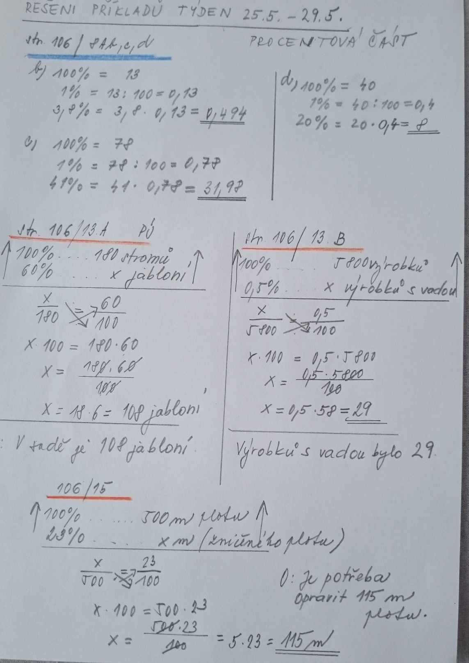

Středa 27. 5. 107 / 17 108 / 21,22
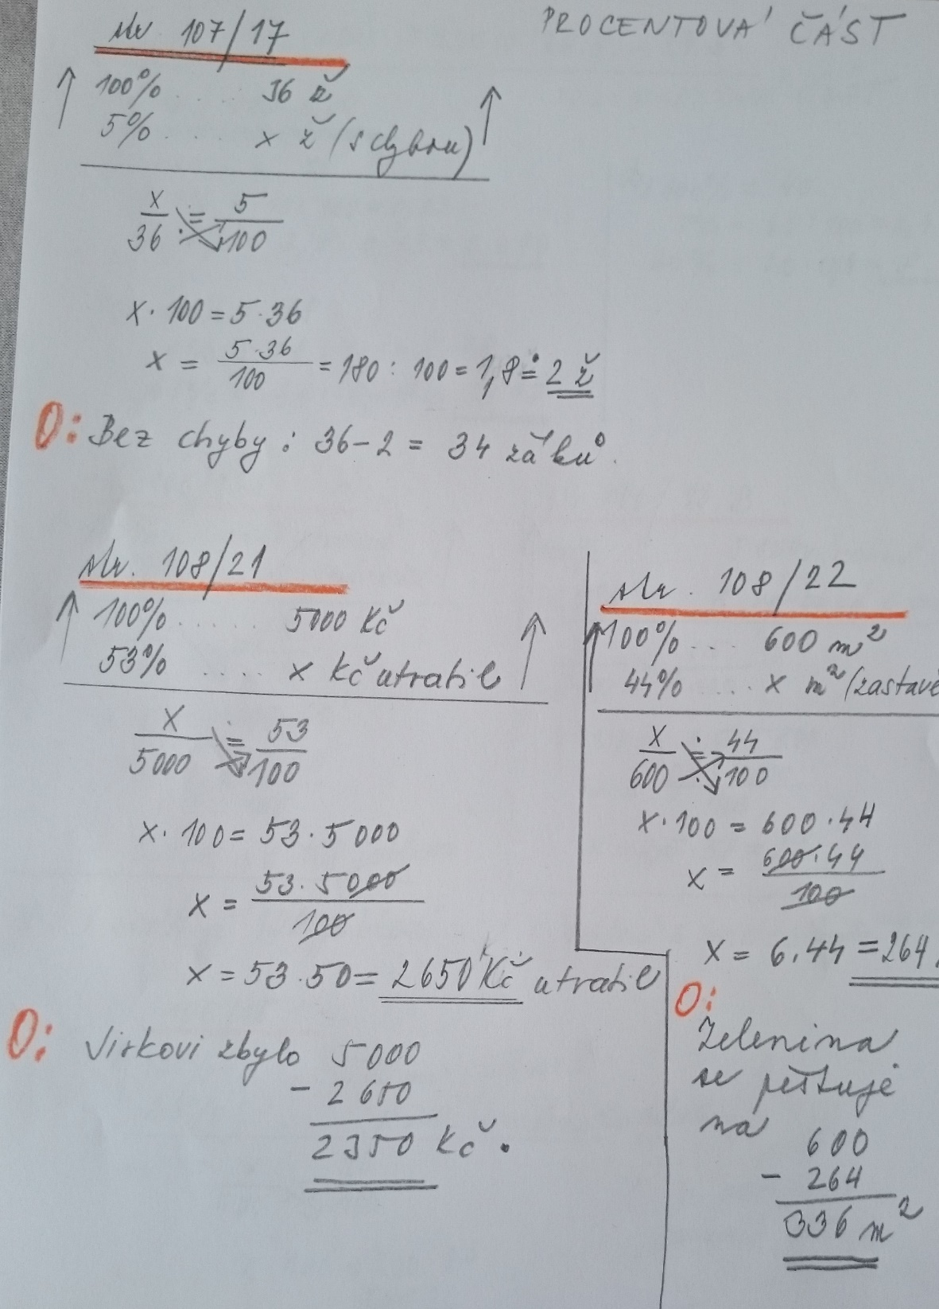

Čtvrtek 28.5.
Doplňte tabulku
1% | 5 | 45 | 2,5 | 0,8 | 56 | 0,09 | 68 | 1,4 | 3
základ | 500 | 4500 | 250 | 80 | 5600 | 9 | 6800 | 140 | 300

Doplňte tabulku:
2 % | 4 | 600 | 12 | 0,8 | 72
1% | 2 | 300 | 6 | 0,4 | 36
100% | 200 | 30 000 | 600 | 40 | 3600

2% =600, 1% = 600 : 2 = 300, 100% = 300 . 100 = 30 000
2%= 12, 1 % = 12 : 2 = 6, 100% = 6 . 100 = 600
2% = 0,8, 1 % = 0,8 : 2 = 0,4, 100% = 0,4 . 100 = 40
2% = 72 , 1% = 72 : 2 = 36, 100% = 36 . 100 = 3600

